十架之路 林盈沼弟兄
經文：馬可福音八27-九1
講道大綱
A. 耶穌口試門徒：（八27-30）
1. 人說我是誰？（八27-28）
2. 你們說我是誰？（八29-30）
B. 十架之路：（八31-九1）
1. 耶穌的十架之路（八31-33）
受苦→被棄→被殺→復活
2. 門徒的十架之路（八34）
捨己與背十架
3. 從永恆看今世（八35-37）
- 生命與福音：
--勿因小失大（八35）
- 生命與財富：
--勿得不償失（八36-37）
C. 警告與應許（八38-九1）
1. 勿將主及主的道當作可恥
（八38）
2. 看見神國臨到（九1）
D. 結論：
1. 耶穌的十架之路是我們的榜樣
2. 我們的十架之路是耶穌的彰顯
《福臨台灣、人人有份》

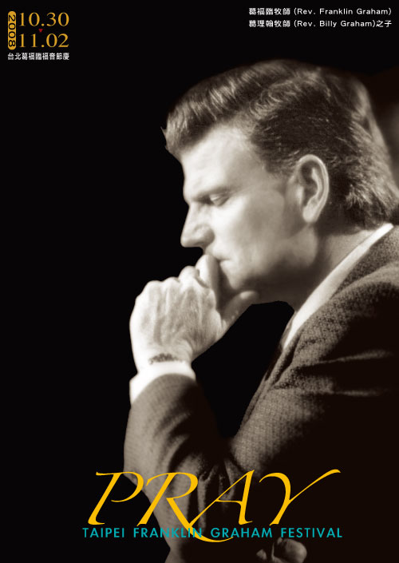
1975年10月的台北葛理翰佈道大會是台灣有史以來最大型的佈道會。33年後，2008年10月，葛理翰的兒子葛福臨（Franklin Graham）克紹箕裘，將來台舉行「台北葛福臨福音節慶」(Taipei Franklin Graham Festival)，以傳統大型佈道會為基礎，呈現現代福音節慶的活潑、親和力、生命力與深度，為主贏得新一代的台灣百姓。
＞時間：2008年10月30日（四）～11月2日（日）
＞地點：台北自由廣場
台北葛福臨福音節慶使命宣言：
全力動員教會，邀請未信者來聽耶穌是道路、真理、生命的福音信息，藉由決志邀請和一對一的陪談，使未信者有機會回應呼召，然後由地方教會負責跟進和生命的建造。
葛福臨及節慶事工
葛福臨牧師生於1952年，在葛理翰牧師夫婦五名子女中排行第四。葛理翰牧師一生曾在185個國家向2億多人傳福音，今年已89歲，目前罹患前列腺癌、帕金森氏症及老年肌肉退化。
繼承父親佈道的恩賜與負擔，葛福臨牧師於 2001 年起擔任「葛理翰佈道團」會長，於全球各地分享福音、領人歸主；也擔任「撒瑪利亞救援會」執行長，親臨上百個地區進行探訪和救援。
葛福臨牧師22歲時經歷重生，在耶路撒冷的一個飯店房間裡決志歸主，結束浪跡天涯的叛逆生活。不久，撒瑪利亞救援會創辦人皮爾斯博士邀請他到亞洲，觀摩宣教工作六星期。在親睹人類飽受戰爭飢荒、天災人禍、疾病痛苦的蹂躪後，葛福臨牧師深受感召，決志一生服務人群，傳揚福音。
葛福臨牧師於1989 年首次主領佈道會，以後每年在各國舉行福音節慶，至今已傳福音給五百多萬人。2006年2月，馬尼拉葛福臨節慶有31萬人次參加；11月琉球的福音節慶，在只有1%基督徒的國家，總計有3萬多人聽聞福音； 2007年7月，烏克蘭大會吸引了23萬人次，8月在厄瓜多爾大會有18萬人次；10月韓國釜山有32萬人次。
節慶成功的關鍵
一場大型的福音慶典要成功地被上帝使用，其指標有二：第一，有大量的人決志歸向耶穌；第二，所有參與的教會都得著增長。
要達到這兩項指標，其成功因素有幾項：
1.有最多的教會參與
上帝的賜福在教會，缺少教會參與的事工是無法成功的。
2.有極多、極深的禱告
葛理翰說：「佈道會成功的條件有三樣，一是禱告、二是禱告、第三還是禱告！」
3.有最多的信徒參與「安得烈行動」也就是「屬靈認領」。
安得烈一認識耶穌，立即回去把哥哥彼得帶到耶穌面前。佈道會的主角是未信者，他們必須有「安得烈」認領他、為他禱告、關懷他、邀請陪同他參加節慶，帶領他加入教會。
4.有足夠的陪談員
葛理翰說：「我不相信大型佈道會，我只相信大型的個人陪談佈道！」在葛理翰佈道團的60年佈道經驗中，陪談訓練經常是佈道會成功與否的關鍵。免費參加的陪談訓練是佈道會出席人數的指標，也是決志者是否完完全全被引到基督面前的要件。
5.有最多未信者被帶領來參加福音節慶
在耶穌撒種的比喻中，好土只佔四分之一。要得到更多好土，就需要找更多土壤；要結出更多果子，就需要撒出更多種子。
6.跟進造就決志者
佈道會的決志者像初生的嬰孩，如果沒有帶進教會給予跟進栽培，很快就會夭折。葛福臨福音節慶的決志者，其決志資料在24小時內就會傳到參與教會，接受訓練的陪談者與跟進者，在48小時內就會與決志者做第一次接觸，以落實跟進造就。
本週各項聚會
今日 09:30 兒童主日學
10:00 中學生團契
11:00 慕道班 羅煜寰弟兄
15:00 造就聚會 呂允仁弟兄
書卷、量器、四車
撒迦利亞書五1~六8
週二 07:00 晨更聚會 張致榕弟兄
利未記廿四
19:30 英文查經班
週三 19:30 交通禱告會 林強弟兄
以賽亞書十二
週四 15:00 姊妹聚會 王周玉琳姊妹
週六 19:00 愛的團契 聯合聚會
19:00 社青團契 范大陵弟兄
19:00 大專團契
【夏季藝文講座】口白人生

電影賞析「口白人生」，描述一位國稅局的查帳員，原本過著一成不變、平淡無奇的生活。突然有一天，耳邊突然聽見了如小說般的電影旁白，描述起他的人生，這個旁白只有他自己聽的見，並且開始改變他的生活、工作、喜好、決定，甚至命運…這是一部充滿創意想像的劇情片，值得帶領親朋好友觀賞，又可以近距離認識我們的教會。
時間：6月28日（六）下午3:00~6:00
下午2：00起庭園咖啡開放
電影賞析：陳韻琳老師
˙藝文講座需要同工，敬請向辦公室登記安排。
【每日讀經】開始讀新約啦!!
6/16~21（一~六）馬可福音7~13章
開始讀經生活，永遠不嫌太遲！！
歡迎索取「讀經進度表」配合使用。
【徵求探訪關懷同工】梁晶洲弟兄即將於7月1日起赴林口聚會處事奉，原定期「探訪關懷」生病住院、安養院、居家養護等教會肢體的服事，亟需教會弟兄接任，有心願參與教會服事者，請向林強長老詢問。
【網路事工研討會】歡迎參加
時間：6月15日下午13:30
地點：教會副堂
網際網路為上帝賜給當代教會，最重要的傳福音、肢體關懷與教導的工具之一，為使教會網站發揮當有的功能，今天下午舉辦【網路事工研討會】，歡迎弟兄姊妹關心及參加，使基督的榮耀在網路事工中被彰顯。
【會堂粉刷需要你】本教會會堂因水泥漆多處剝落，需要整理；預定6月21日(下週六)上午9:00起，大家一起來動手粉刷，不論年齡、性別。請向呂允仁弟兄報名。
【洗碗服事】2008下半年度主日愛筵後洗碗的服事，需要弟兄姊妹的參與，希望經常享用愛筵60歲~12歲者，請至少填寫一次（以上），於副堂登記即可。
為關心【緬甸風災】及【四川震災】的需要，教會自即日起至6月30日止代收弟兄姐妹愛心奉獻（請在奉獻袋上註明地區）。
【國際以馬忤斯函授課程】亞太地區會議即將於6月16~18在馬尼拉舉行，呂允仁弟兄將代表本教會參加。
臺北市基督徒聚會處 第2029期 2008.06.15
教會網站：http://www.taipeiassembly.org
主日上午 主日下午 下週主日上午 下週主日下午
聚會時間： 9時40分 3時正 9時45分 3時正
司 會： 林 強弟兄 呂允仁弟兄
領 詩： 陳宗賢弟兄 呂允仁弟兄 羅煜寰弟兄 王希伯弟兄
司 琴： 孫曉柔姊妹 王清清姊妹 王清清姊妹 王清清姊妹
講 道： 林盈沼弟兄 呂允仁弟兄 蔡國山弟兄 唐 華弟兄
本週題目： 十架之路 下週題目： 不傳神蹟；
本週經文： 馬可福音八27~九1 只傳悔改赦罪的道
上午招待： 張福台弟兄 施兆利姊妹 下週招待： 賴大隨弟兄 楊晴智姊妹
閻 靖姊妹 王雅麗姊妹 吳純紹姊妹
臺北市中正區100南海路39號。電話（02）23710952傳真（02）23113751

「你回家去，到你的親屬那裡，
將主為你所做的是何等大的事，是怎樣憐憫你，都告訴他們。」
那人就走了，在低加波利傳揚耶穌為他做了何等大的事，眾人就都希奇。 馬可福音五19~20

